

**Instituto Federal de Educação, Ciência e Tecnologia do Ceará**

**Graduação Tecnológica em Telemática**

**ASR - 01.302.22 - ADMINISTRAÇÃO DE SERVIÇOS DE REDE**

**Prof. Ricardo Duarte Taveira**

### **Atividade 4 - Usando uma instalação do Linux Ubuntu no Virtual Box para manipulação de imagens dockers**

**MARCOS ANTONIO VERAS SIRIO(20211013020088)**

FORTALEZA-CE

2025

**Usando uma instalação do Linux Ubuntu no Virtual Box faça as seguintes atividades:**

1. **Crie uma conta no DockerHub**

**https://hub.docker.com/repositories/marcosanvs**

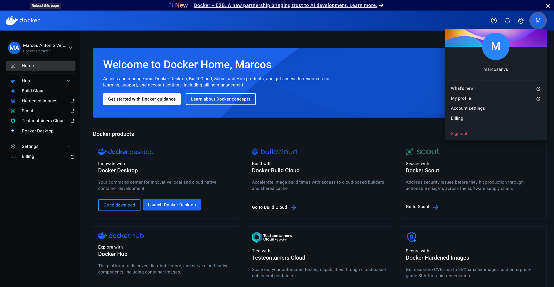

1. **Faça um pull de uma imagem ubuntu**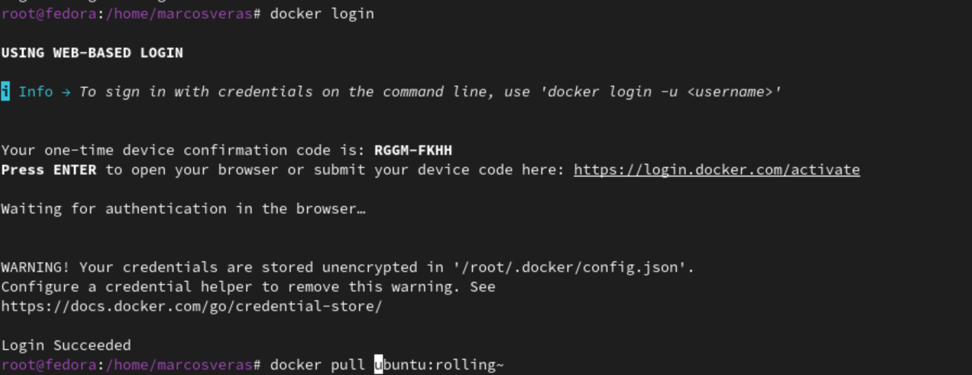

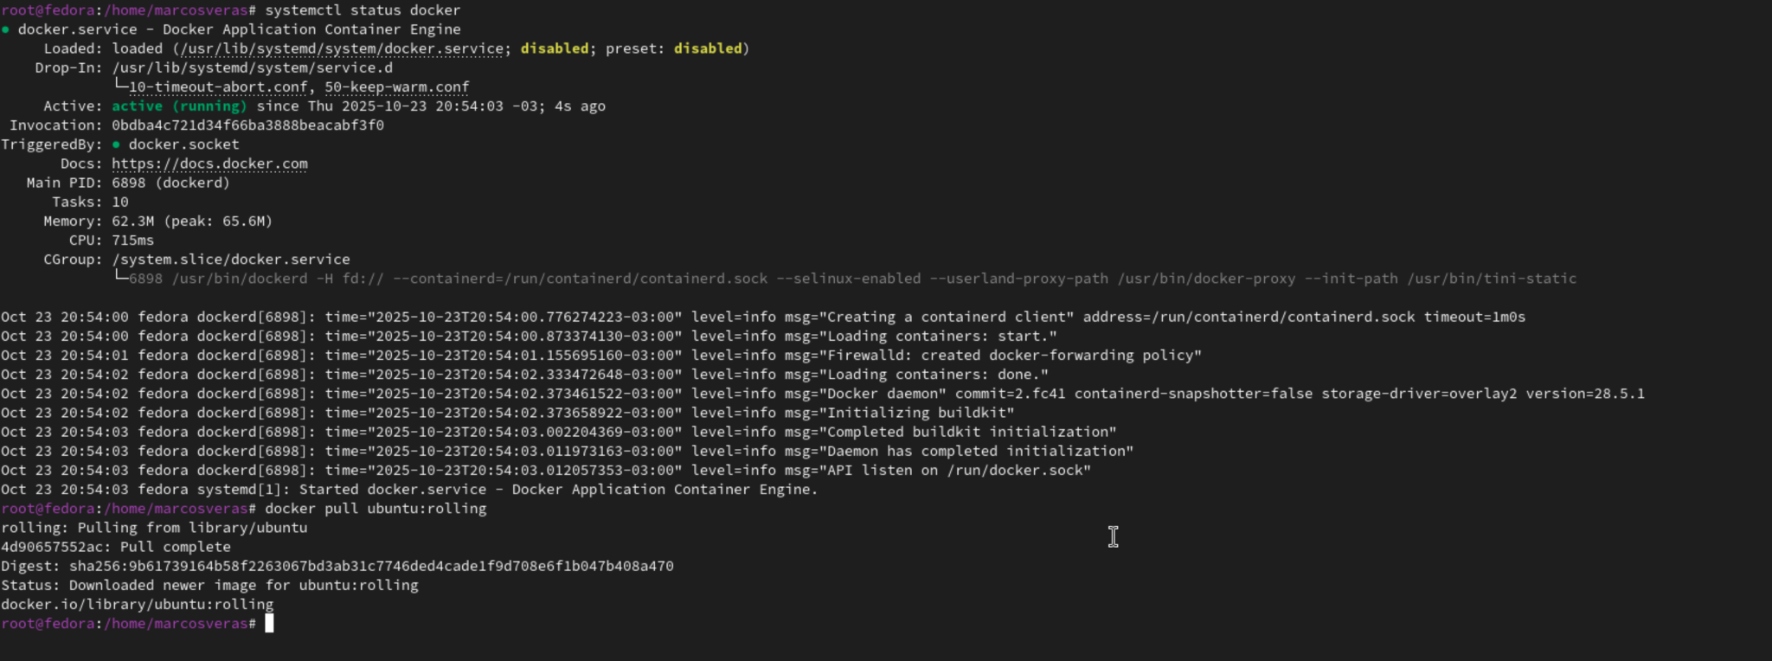

1. **Crie um container a partir da imagem ubuntu que foi salva e o acesse com as opções -it;**

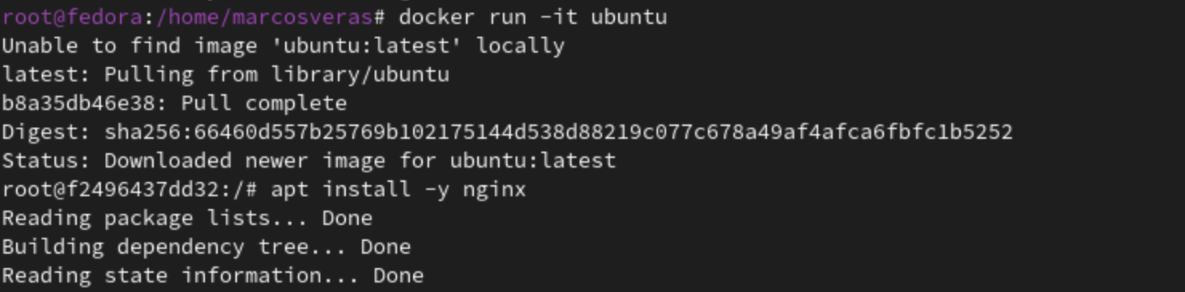

1. **Instale no container o nginx**



1. **Faça o commit desse container de forma a criar uma versão alterada da imagem ubuntu acrescida com o nginx;**
2. **Faça um push dessa imagem para a sua conta no Dockerhub;**

**https://hub.docker.com/repositories/marcosanvs**

